Спортивный праздник

**«Олимпийское будущее России».**

15 мая 2013 года на стадионе ГБОУ СОШ № 1089 в честь празднования 150 - летия открытия первого детского сада в России, привлечения детей, родителей, педагогов к физкультуре и спорту, развития интереса к олимпийскому движению, прошел городской праздник для детей дошкольного возраста **«Олимпийское будущее России».**

Сборную команду ГБОУ СОШ № 1010 представляли трое воспитанников корпуса 6: Леонов Егор, Леонов Никита, Василевский Максим, два воспитанника корпуса 5: Циберт Ульяна, Сокольская Ева, воспитатель по физкультуре Боровкова Ольга Евгеньевна, семья Корсаковых**.** Сборная команда показала хорошие результаты в эстафетах: «Веселый мяч», «Быстрый самокат», «Снайперы», «Паучок» и др.

За активное участие в празднике все участники были награждены медалями и грамотами.

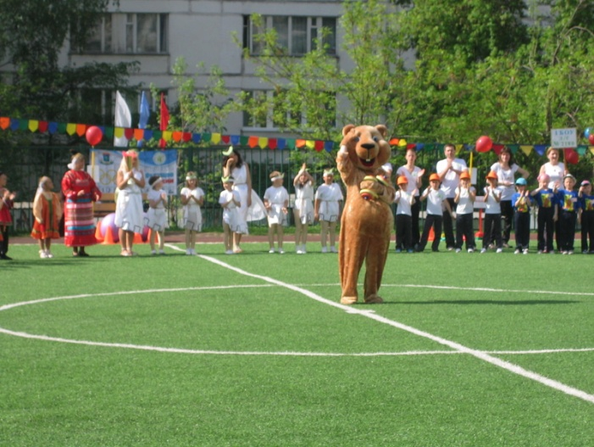 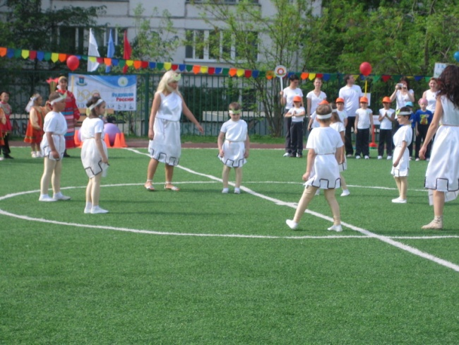 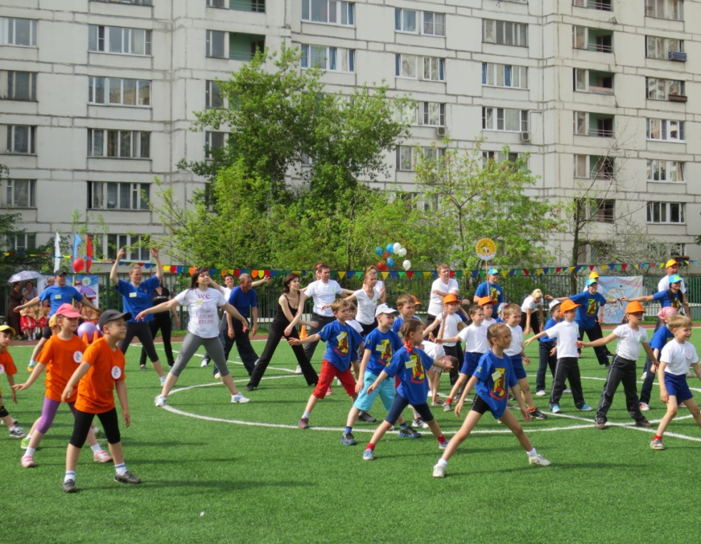

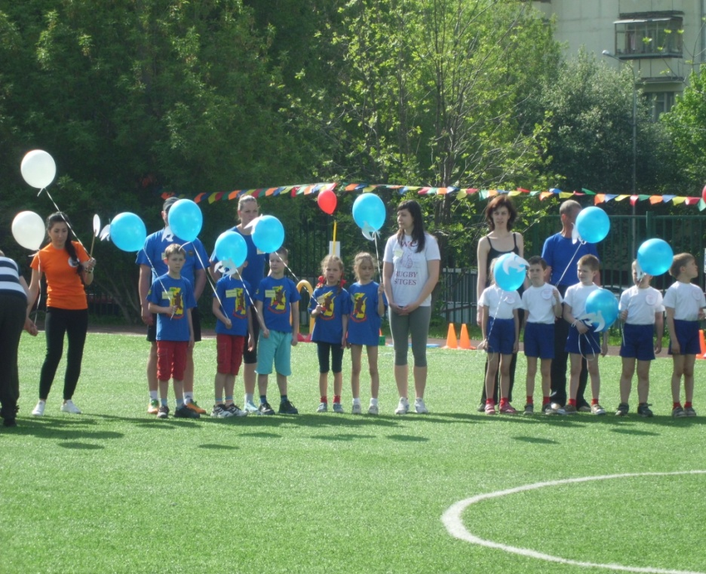 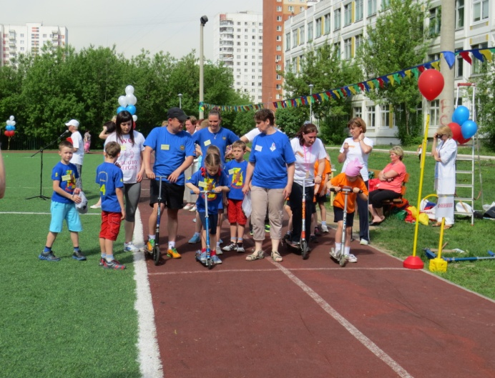

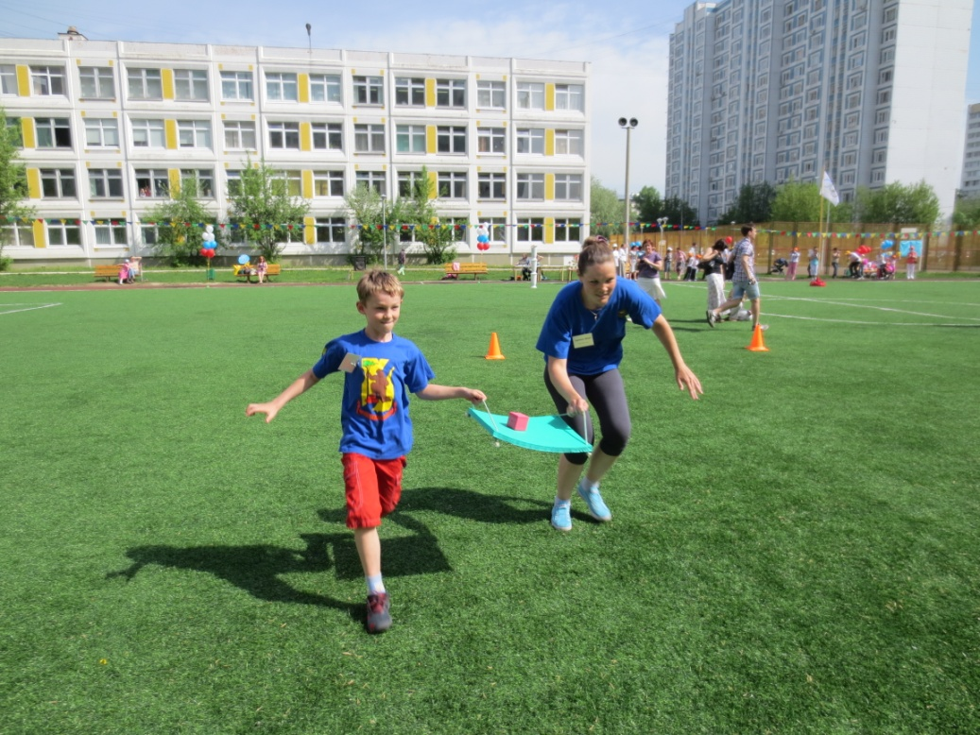 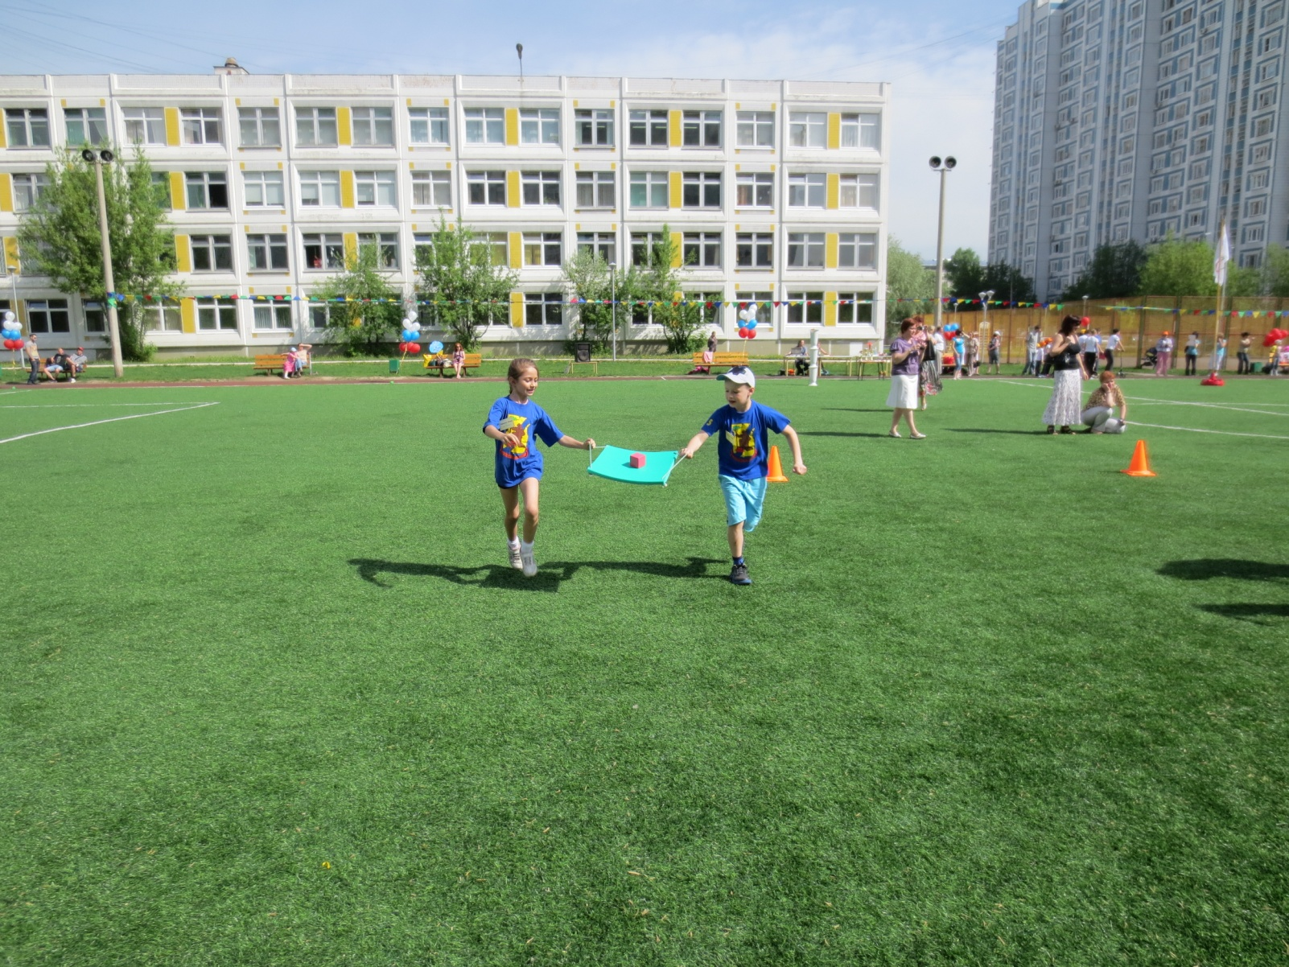

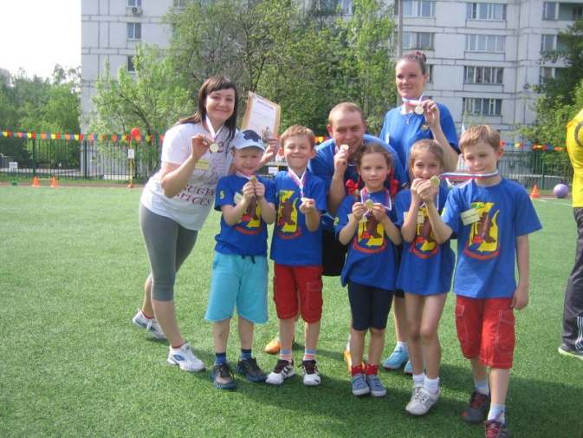

Поздравляем всех участников праздника!

Старший воспитатель Павленко Э.А.